**Sistem Operasi Windows**

**Pokok Bahasan**

* Mengenal perintah dasar pada sistem Windows
* Memahami perinyah dasar pada Windows

**Tujuan Belajar**

Setelah memahami ini sistem operasi mahasiswa diharapkan mampu:

* Mahasiswa dapat melakukan administrasi dasar sistem operasi dengan command atau GUI
* Mahasiswa dapat memahami konsep dasar dari sistem operasi

**Dasar Teori**

Microsoft Windows. atau yang lebih dikenal dengan sebutan Windows adalah keluarga sistem operasi. yang dikembangkan oleh Microsoft, dengan menggunakan antarmuka berbasis grafik (graphical user interface). Sistem operasi Windows telah berevolusi dari MS-DOS, sebuah sistem operasi yang berbasis modus teks dan command-line. Windows versi pertama, Windows Graphic Environment 1.0 pertama kali diperkenalkan pada 10 November1983, tetapi baru keluar pasar pada bulan November tahun 1985, yang dibuat untuk memenuhi kebutuhan komputer dengan tampilan bergambar. Windows 1.0 merupakan perangkat lunak 16-bit tambahan (bukan merupakan sistem operasi) yang berjalan di atas MS-DOS (dan beberapa varian dari MS-DOS), sehingga ia tidak akan dapat berjalan tanpa adanya sistem operasi DOS. Versi 2.x, versi 3.x juga sama. Beberapa versi terakhir dari Windows (dimulai dari versi 4.0 dan Windows NT 3.1) merupakan sistem operasi mandiri yang tidak lagi bergantung kepada sistem operasi MS-DOS. Microsoft Windows kemudian bisa berkembang dan dapat menguasai penggunaan sistem operasi hingga mencapai 90%.

**Praktikum**

Yang perlu diperhatikan dalam instalasi pada sistem OS windows XP adalah

1. Pilih Start > Run… > pada jendela Run… ket ikkan cmd.

Gambar 1 : Kotak dialog Run

1. Kemudian tekan [Enter].

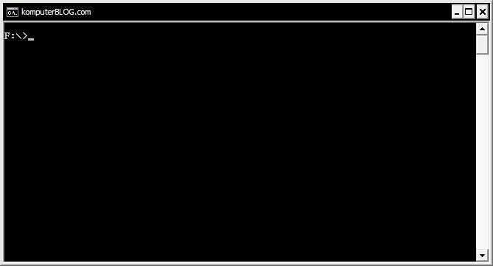

1. **PERINTAH PERINTAH PADA COMMAND PROMPT**

- **date**

Perintah Date berfungsi untuk menampilkan tanggal atau untuk menset tanggal.



- **vol [drive]**

Berfungsi untuk menampilkan label suatu drive dan serial numbernya.

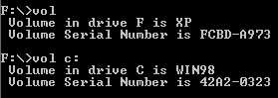

- **time [/t]**

Time tanpa parameter /T akan menampilan waktu saat ini dan menset dengan yang baru. Time dengan parameter /T akan menampilan waktu.

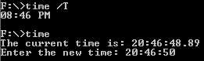

- **title[string]**

Berfungsi untuk mengganti nama pada window title dengan yang baru



- **ver**

Berfungsi untuk menampilan versi dari windows yang dipakai.



- **cls**

Berfungsi untuk membersihkan layar.

- **color [attr]**

Berfungsi untuk mengubah warna dari background dan foreground pada command prompt.

Attr : adalah parameter untuk warnanya.

Attr terdiri dari 2 nilai hexadecimal, nilai pertama untuk menentukan warna

background dan nilai kedua untuk menentukan warna pada foreground.

Daftar warnanya sebagai berikut :

0 = Hitam

1 = Biru

2 = Hijau

3 = Aqua

4 = Merah

5 = Unggu

6 = Kuning

7 = Putih

8 = Abu-abu

9 = Light Blue

A = Light Green

B = Light Aqua

C = Light Red

D = Light Purple

E = Light Yellow

F = Bright White

1. **PERINTAH-PERINTAH UNTUK MANAGEMENT FILE**

- **md**

Berfungsi untuk membuat direktori

Contoh

**md \komputer**

Akan membuat folder bernama computer didalam root folder.

**md \komputer\blog**

Akan membuat folder bernama computer dan didalam folder computer akan dibuat folder bernama blog

- **cd**

Berfungsi untuk berpindah dari satu direktori ke direktori lain.

Contoh **f:/cd komputerblog**

perintah diatas akan berpindah dari drive f ke folder komputer blog

Bagaimana kalau mau berpindah drive ? pada command prompt ketikkan drive yang mau dituju.

- **dir [drive:][path][filename] [/A[[:]attributes]] [/B] [/C] [/D] [/L]**

**[/O[[:]sortorder]][/P] [/Q] [/S] [/T[[:]timefield]] [/W] [/X] [/4]**

Berfungsi untuk menampilkan file dan subdirektori yang terdapat dalam direktori. Perintah dir memiliki beberapa attribute, penjelasannya sebagai berikut :

/A : berfungsi untuk menampilkan file yang memiliki attribute direktori, file tersembunyi, file system, read only file dan archiving file. Singkatnya dengan menambahkan atribut ini maka semua file yang ada dalam direktori akan ditampilkan.

/B : hanya menampilkan nama file saja.

/D : menampilkan file secara horizontal

/L : menampilkan nama file secara lowercase

/N : menampilkan file dengan nama format panjang, tanpa /N nama folder “Program files” menjadi “progra~1”.

/O[attr] : menampilkan file sesuai urutan.

-N : Urut file sesuai nama (alphabetic)

-E : Urut file sesuai extension (alphabetic)

-G : Urut file sesuai group

-S : Urut file sesuai ukuran file (dimulai dari terkecil)

-D : Urut file sesuai waktu (dimulai dari yang paling lama)

/P : Mempause ketika layer command prompt sudah penuh.

/Q : Menampilkan nama pemilik dari file.

/S : Menampilkan folder beserta subdirectori dan file yang terdapat didalamnya.

/W : Menampilkan file secara horizontal

- **copy [source] [destination]**

Berfungsi untuk menyalin file dari lokasi satu ke lokasi lain.

Contoh :

**copy c:/laporan.doc f:**

Perintah ini akan menyalin file laporan.doc yang berada pada drive c ke drive f.

**copy c:/*.doc f:**

Perintah ini akan menyalin semua file yang berextensi *.doc ke drive f.

- **del [file]**

Berfungsi untuk menghapus file.

Contoh :

**del c:/buku.txt**

Perintah ini akan menghapus file buku.txt dalam drive c.

**del c:/*.txt**

Perintah ini akan menghapus semua file yang berextensi *.txt dalam drive c.

- **erase [file]**

Sama seperti perintah del, berfungsi untuk menghapus file.

Contoh :

**erase c:/buku.txt**

Perintah ini akan menghapus file buku.txt dalam drive c.

**erase c:/*.txt**

Perintah ini akan menghapus semua file yang berextensi *.txt dalam drive c.

- **rd [folder]**

Perintah ini berfungsi untuk menghapus suatu direktori.

Contoh

**rd games**

Perintah ini akan menghapus folder yang bernama games.

- **rddir [folder]**

Sama seperti perintah rd, yaitu untuk menghapus direktori.

Contoh

**rddir game_lama**

Perintah ini akan menghapus folder yang bernama game_lama

- **ren [namafile] [namabaru]**

Berfungsi untuk mengganti nama suatu file.

Contoh :

**ren kinta.doc kuliah.doc**

Perintah ini akan mengganti nama kinta.doc dengan kuliah.doc

- **rename [namafile] [namabaru]**

Sama seperti ren, berfungsi untuk mengganti nama suatu file.

Contoh :

**rename kinta.doc kuliah.doc**

Perintah ini akan mengganti nama kinta.doc dengan kuliah.doc

- **type [drive:][path]filename**

Berfungsi untuk menampilkan file berfomat text (*.txt) atau file lainnya yang

didukung oleh dos.

Contoh :

**type tentangku.txt**

Perintah ini akan menampilkan file tentangku.txt

- **exit**

Peritah untuk keluar dari command prompt

1. **Tugas**
2. buatlah folder-folder berikut pada windows dengan susunan seperti berikut dengan menggunakan command prompt:
   1. C:\myfolder
   2. D:\myfolder\A\B
   3. A\folder 1\folder 2
3. buat file contoh.txt dengan notepad di C: dan copy ke dalam folder A, myfolder, folder1 dan folder2 yang telah dibuat menggunakan command prompt